2 РАЗРАБОТКА СТРУКТУРЫ ПРОЕКТИРУЕМОЙ СИСТЕМЫ

Основная цель дипломной работы – составить проект структурированной кабельной системы административно-бытового здания Осиповичского вагонного депо. Данная СКС должна соответствовать принятым международным стандартам (ANSI/TIA/EIA-568В2 и ISO/IEC11801), и обеспечить передачу всех видов информации (данные, голос, видео и т.д.) с учетом перспектив развития современных информационных технологий. Кроме того, СКС должна обеспечить интеграцию и работоспособность всех элементов и систем здания.
В частности на базе СКС будет развернута компьютерная и телефонная сети, охранная и пожарная сигнализации, системы оповещения, видеонаблюдения, контроля доступа, бесперебойного питания и резервного копирования. В рамках дипломной работы планируется рассмотреть реализацию некоторых из этих систем.
Структурированная кабельная система (СКС) локальной вычислительной сети (ЛВС) административно-бытового корпуса предназначена обеспечить слаботочной кабельной инфраструктурой локальную вычислительную сеть для взаимосвязи компьютеров, периферийных устройств (принтеры и т.п.) и оборудования, предназначенного для передачи и обработки информации, а так же телефонную сеть связи;
Активное оборудование ЛВС должно обеспечить:
- Организацию взаимодействия между компьютерами ЛВС;
- Разделение или совместное использование вычислительных ресурсов;
- Совместное функционирование и взаимодействие различных систем и комплексов автоматизации;
- Организация информационного обмена между различными структурами;
- Круглосуточный режим работы сети.

Из структуры организации, которая будет эксплуатировать кабельную систему сразу после завершения ее строительства, и технических требований следует, что функционирование ЛВС заказчика связано с обработкой и передачей достаточно больших объемов информацию.

Проектирование системы разделяется на 3 этапа:
- Архитектурная фаза проектирования;
- Проектирование административной подсистемы;
- Телекоммуникационная фаза проектирования.

2.1 Архитектурная фаза проектирования

Целью и задачей архитектурной фазы проектирования структурированной кабельной системы является в первую очередь создание предпосылок для выполнения телекоммуникационной стадии проектирования и удобства последующей эксплуатации кабельной проводки. Тщательная проработка проектных решений, принимаемых на этом этапе выполнения проектных работ, позволяет добиться существенного улучшения всего комплекса технико-экономических характеристик и, в частности, заметного снижения как стоимости создания и эксплуатации СКС, так и продолжительности ее реализации. Кроме того, принципы, заложенные в проект на архитектурной фазе, оказывают непосредственное влияние на параметры надежности и безопасности эксплуатации кабельной системы.
На данной фазе принимаются решения о выборе мест размещения технических помещений, их количестве, а так же о размещении телекоммуникационных шкафов или иных конструктивах в них, анализируются существующие кабель-каналы и проектируются при необходимости новые.

2.1.1 Технические помещения

Техническое помещение – это сердце сети, неправильное расположение сразу же отразится в сложностях в телекоммуникационной фазе. Нарушение работы оборудования в этих местах может явиться причиной отказа работы всей сети в целом.
Технические помещения - аппаратные (серверные), кроссовые, в которых размещаются коммутационное и сетевое оборудование, серверное оборудование, АТС.
Существуют кроссовые здания, кроссовые этажа, кроссовая внешних магистралей, которые часто совмещаются с аппаратными и серверными комнатами.
В небольших СКС с количеством портов до 150-250 согласно накопленной статистике кроссовая зачастую является единственным техническим помещением и естественным образом совмещается с аппаратной. То же самое правило, за исключением возможности совмещения с аппаратной, действует и в отношении более крупных СКС, располагаемым в нескольких зданиях, при этом в каждом здании кабельная проводка из-за небольшого количества рабочих мест строится по схеме централизованной архитектуры.
Таким образом, исходя из технического задания можно сделать вывод, что наиболее эффективным в данном проекте будет использовать только одну кроссовую совмещенной с аппаратной, где будит располагаться все необходимое оборудование.
Для размещения аппаратной заказчиком по ряду причин был выбран третий этаж. Наиболее целесообразным выделение комнаты 86, так как она не является проходной, что значительно усложняет несанкционированный доступ к оборудованию, имеет достаточную площадь для размещения всего оборудования, а так же техническую шахту для прокладки кабельных изделий.

2.1.2 Кабельные каналы

Кабельные каналы или короба или кабель-каналы — это термины, обозначающие электротехнические изделия, обобщенно представляющие собой замкнутый профиль прямоугольного, треугольного или близкого к ним сечения с плоским основанием, предназначенный для монтажа на архитектурную поверхность (стену, пол, потолок) и заключения в своем объеме проводов и кабелей.
Кабельные каналы применяются в тех случаях, когда:
- Возникает необходимость обеспечения защиты отдельного кабеля или их совокупности от механических и прочих воздействий окружающей среды;
- Требуется добиться высоких эстетических параметров помещений различного назначения и в первую очередь помещений для размещения персонала;
- Согласно действующим нормам и правилам должна быть обеспечена защита кабелей от прямого доступа к ним неуполномоченного персонала и посторонних лиц.
Основные требования, предъявляемые к любому кабельному каналу вне зависимости от разновидности его реализации, заключаются в следующем:
- Кабельный канал должен быть прочным и долговечным, а также экономичным по капитальным и эксплуатационным расходам;
- Кабельные каналы, используемые для построения трасс подсистемы внешних магистралей, должны быть водонепроницаемыми;
- Строительные решения, применяемые при создании кабельных каналов, должны обеспечивать удобство производства различных кабельных работ;
Для прокладки кабелей горизонтальных подсистемы проектируемой СКС используем следующие разновидности каналов:
- Декоративные кабельные короба (в связи с отсутствием каналов в стенах и в полу рабочих помещений пользователей), изготовленные из негорючего пластика и используемые для прокладки кабелей горизонтальной подсистемы установленного на высоте 0,9м от чистого пола в помещениях;
- Ввод кабелей в помещения выполняется в трубе ПВХ д.20мм.
- Кабели СКС прокладываются в кабельном лотке за подвесным потолком и в межэтажной шахте( рисунок 2.1).
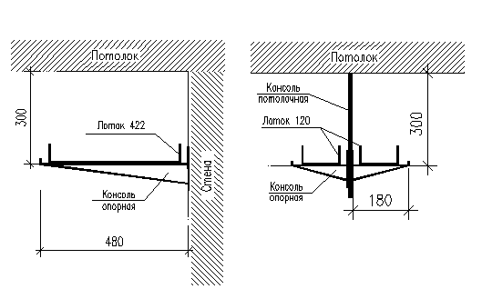

Рисунок 2.1 –Кабельный лоток.

На графическом материале приводятся следующие обозначения кабель-каналов:

- Кабель в кабель-канале (рисунок 2.2);
- Кабель в лотке(рисунок 2.3).

Рисунок 2.2 – Кабель в кабель-канале

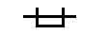

Рисунок 2.3 - Кабель в лотке

Распространенность организации электропроводки при помощи кабель-каналов объясняется тем, что такой монтаж позволяет создавать электрические сети, сохраняя такие достоинства внешней электропроводки, как мобильность, гибкость инсталляции, дешевизна монтажа и изменения конфигурации, и добавляя к ним повышенную электро-пожаробезопасность и эстетичный внешний вид.

Ввиду ряда причин, в том числе в силу необходимости минимизации стоимости погонного метра и удобства монтажа, наибольшее распространение получили пластиковые короба, в том числе из поливинилхлорида (ПВХ).

2.1.3 Размещение оборудования

Использование монтажных конструктивов (типа шкафов и открытых стоек) обеспечивает компактное удобное оборудования практически любого назначения. Применение монтажных шкафов дополнительно гарантирует его защиту от несанкционированного доступа, эффективное подавление внешних электромагнитных помех (в случае применения металлической передней двери), а также удобство эксплуатационного обслуживания.
В проектируемой системе с учетом общего количества обслуживаемых рабочих мест на основании данных технического задания примем следующую схему размещения оборудования.
В помещениях кроссовой устанавливаются 2 монтажных конструктива типа шкафов со стеклянной передней дверью;
Число 2 принято потому что 1 шкаф (ТШ1) предназначен для размещения оптических кроссов, источников бесперебойного питания и коммутаторов, а 2ой для размещения коммутационных панелей категории 6 для организации коммутационных шнуров. Использование 1 шкафа нецелесообразно, так как значительно усложняет монтаж и загромождает рабочее пространство возле шкафа, кроме того, рекомендуется разделять сетевого оборудования коллективного пользования и коммутационных панелей при большом их количестве.
Коммутационные панели различного назначения, смонтированные в серверной, выполняют поддержку функционирования активного сетевого оборудования.
В помещении серверной используется следующее размещение телекоммуникационных шкафов ТШ1 и ТШ2 (рисунок 2.4) .

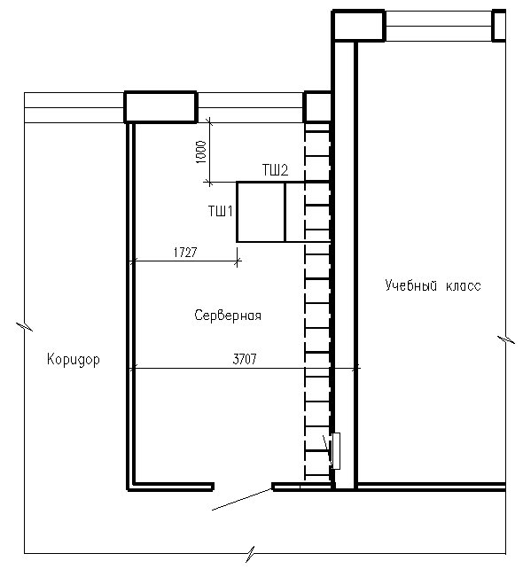

Рисунок 2.4 – Размещение телекоммуникационных шкафов в помещении серверной (вид сверху)

Шкафы устанавливаются в ряд и скрепляются друг с другом – это добавляет дополнительную прочность и устойчивость конструктивам. Относительно небольшая ширина технического помещения (3707 мм) не дает возможности обеспечить круговой доступ к монтажному конструктиву. Поэтому ТШ2 устанавливается вплотную к правой относительно входа стене помещения. Смещение шкафов вправо относительно продольной оси помещении аппаратной обусловлено прохождением по этой стене каналов стояка. Расстояние от стены до задней стенки шкафа выбирается равным 1 м, что позволяет получить:
- Свободный доступ к задней двери шкафа;
- Легкость ввода магистральных кабелей в каналы стояка.
Для обеспечения удобства эксплуатации кабельной системы и сетевого оборудования, монтируемого в аппаратной, навеска двери стоящего возле стены шкафа выполняется таким образом, чтобы она открывалась слева направо.
Для подводки кабелей устанавливается кабельный лоток непосредственно возле ТШ2(рисунок 2.5).
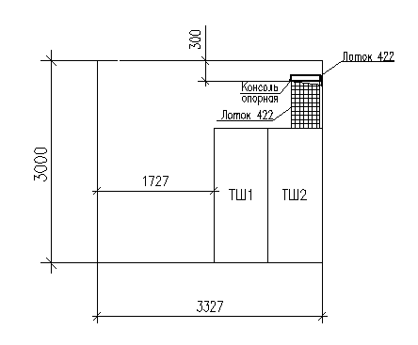
Рисунок 2.5 – Размещение телекоммуникационных шкафов в помещении серверной

  - Проектирование СКС

Непосредственное проектирование структурированной кабельной системы для локальной вычислительной сети так же иногда называют телекоммуникационной фазой проектирования.
Телекоммуникационная фаза проектирования начинается по окончании архитектурной. На данной фазе проектирования разрабатывается конкретная структура СКС, составляется перечень необходимого оборудования, планы его размещения и т.д. Основными исходными данными, необходимыми для практической реализации телекоммуникационной фазы проектных работ, являются:
- Результаты обследования здания и прилегающей территории или их проектная документация, выполненная на архитектурной фазе проектирования;
- Нормативно-техническая документация по СКС (стандарты);
- Дополнительные требования заказчика, например количество и размещение рабочих мест, количество розеточных модулей информационных розеток на рабочем месте, требования к пропускной способности, надежности, безопасности и т.д.

В настоящее время основным стандартом построения ЛВС является Ethernet в различных вариантах. Использование для реализации горизонтальной подсистемы элементной базы категории 6 обеспечивает передачу по трактам СКС сигналов всех широко распространенных на практике разновидностей этого сетевого интерфейса ЛВС, вплоть до его сверхвысокоскоростного варианта Gigabit Ethernet. Тем самым предлагаемое решение обеспечивает резерв пропускной способности горизонтальных трактов СКС, достаточный для поддержки функционирования всех известных па момент проектирования и перспективных видов приложений, то есть надежную защиту инвестиций заказчика, сделанных им в СКС.
Согласно исходным данным создаваемая информационно-вычислительная система предприятия не предназначена для передачи конфиденциальной информации. Поэтому структурированная кабельная система строится на более дешевой и менее сложной в практической реализации неэкранированной элементной базе.
Важнейший принцип построения СКС – открытость. СКС любого производителя должна обеспечить работу активного оборудования любого производителя. Кроме того, от СКС требуется поддержка приложений более низких классов. Таким образом, следует обеспечить три типа совместимости:
- Совместимость разъемов (механическое соответствие разъемов различных производителей);
- Совместимость категорий (возможность создания канала из кабелей разных категорий / классов);
- Совместимость элементов (электрическое соответствие разъемов различных производителей).
Совместимость разъемов.
Вопросы механической совместимости разъемов вплоть до категории 6 не вызывают сомнений. Стандарт RJ 45, определяющий параметры штекеров и разъемов, является безальтернативным для электропроводных локальных сетей. Единый тип разъемных соединений - это одно из важных преимуществ таких систем по сравнению с оптоволоконными.
Совместимость категорий.
Проблема совместимости категорий сводятся к конструкции разъема, который специфицирован стандартами только до 3 МГц. Фактически это конструкция, предназначенная для телефонных приложений, которую совершенствуют для расширения диапазона частот. Одно- или двухрядная гребенка восьмиконтактного коннектора, на которую врезают проводники, не позволяет избежать существенной разбалансировки витых пар. Для монтажа разъема на кабель требуется снять около 2,5 см оболочки и расплести витые пары примерно на половину этой длины. В результате, параметры кабеля ухудшаются примерно на порядок.
Компенсация одних параметров приводит к ухудшению других. Эволюционное совершенствование традиционных коннекторов, разработанных для речевых приложений, достигло своего предела.
Разработчики стандарта стоят перед выбором - новый тип разъемов или отказ от принципа совместимости категорий. Радикальный вариант, означающий переход на новый тип коннекторов, потребует подготовки спецификаций гнездовых и штекерных разъемов и их включения в новую редакцию стандарта, данная проблема не нова. Производители СКС давно пытаются улучшить параметры традиционных коннекторов.
Несколько ведущих компаний отрасли проводит разработку либо имеет серийную продукцию, основанную на принципиально новых конструкциях и методах монтажа коннекторов. Пионером в этой области является компания ITT NS&S, Великобритания, которая создала новый тип разъемов еще в 1991. Это обеспечило резерв параметров, который не исчерпан до настоящего времени и превосходит возможности категории 6. Более того, резерв параметров обеспечивает увеличение длины каналов и числа разъемных соединений. При этом обеспечены все виды совместимости.
Существенным признаком резерва параметров, который уменьшает риск ошибки выбора, является отличная от традиционной конструкция разъема, которая позволяет уменьшить снятие оболочки и расплетение витых пар в несколько раз. Кроме того, такие разъемы отличает отсутствие печатной платы и модульная конструкция.
Совместимость категорий предусматривает возможность построения канала из элементов разных категорий. Такая ситуация будет типичной для пользователей, которые установят СКС категории 6, рассчитывая на длительный срок эксплуатации системы.
В настоящее время гигабитные приложения используют в магистральных каналах и для подключения серверов. Через несколько лет эти приложения станут абонентскими.

Для формализации процесса проектирования собственно кабельной проводки целесообразно деление СКС на отдельные подсистемы:
- Подсистема рабочего места;
- Линейная часть горизонтальной подсистемы;
- Линейная часть магистральных подсистем (подсистемы внутренних или внешних магистралей);
- Коммутационное оборудование административной подсистемы в технических помещениях различного уровня;

2.2.1 Проектирование подсистемы рабочего места

В перечень основных задач, решаемых в процессе выполнения проектирования подсистемы рабочего места, входят:
- Разработка, согласование и утверждение плана расположения информационных и силовых розеток кабельной системы на рабочих местах пользователей в различных помещениях здания;
- Определение категории электрических розеточных модулей и типа розеток оптических разъемов н информационных розетках;
- Задание конфигурации ИР, устанавливаемых на рабочих местах пользователей.
- Выбор типа и количества на оконечных шнуров, адаптеров, переходников и других аналогичных элементов.

Распределение ИР по рабочим местам пользователей является той операцией, отрицательные последствия в случае выполнения ошибочных действий которой проявляются практически сразу же после начала эксплуатации кабельной системы. Поэтому данный этап проектных работ должен выполняться с особой тщательностью.
В настоящее время на практике находят применение три основных подхода к решению этой задачи (рис. 2.6).

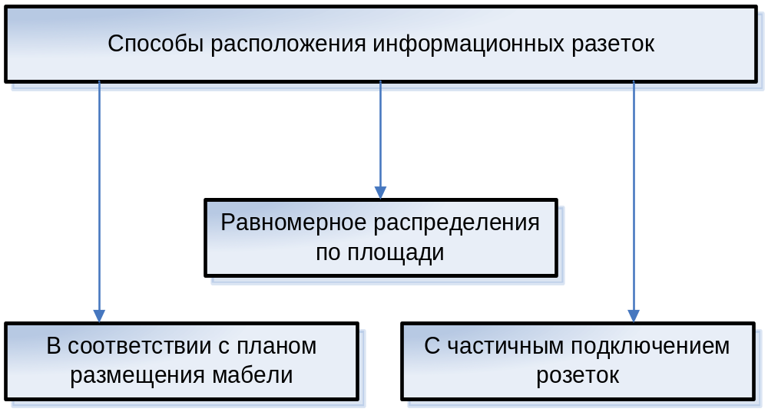
Рисунок 2.6 – Основные варианты расположения информационных розеток в рабочих помещениях офисного здания.

Наиболее целесообразным принципом расположения информационных розе ток является их равномерное распределение по площади помещения, однако, по настоянию заказчика возможно размещение розеток в соответствии с планами размещения мебели (те есть фактически рабочих мест). В большинстве случаев это позволяет несколько снизить стоимость кабельной системы и сократить время ее реализации главным образом за счет уменьшения количества розеток. Однако подобное решение в неявном виде нарушает принцип структурированности, что обусловлено н первую очередь заметным снижением плотности установки ИР, и фактически привязывает кабельную систему к планам размещения офисной мебели. Все это имеет своим следствием значительное снижение эксплуатационной гибкости кабельной проводки и должно использоваться только в самых крайних случаях. Отрицательные последствия могут проявиться в полной мере уже через два-три года после начала эксплуатации СКС или даже ранее при нервом более или менее массовом перемещении сотрудников, а также при установке новой мебели.
Как компромиссный вариант, позволяющий несколько снизить разовые первоначальные затраты на создание кабельной системы и в то же время сделать процесс организации новых рабочих мест в случае перемещения мебели или переезда сотрудников менее болезненным, может быть использован подход, который можно назвать схемой с частичным подключением розеток. При реализации этой схемы все архитектурные решения (емкость кабельных коробов, количество и габариты стояков и т.д.) проектируются и реализуются на полную емкость кабельной системы по схеме с равномерным распределением розеток по площади. В то же время количество рабочих мест на первом этапе организуется с привязкой к фактическому размещению сотрудников. При таком подходе прокладка (в случае необходимости) нескольких дополнительных кабельных линий с установкой новых ИР и перенос существующих не превращается в трудоемкую операцию.
В данном проекте мы воспользуемся специальном монтажном решением. Оно заключается во введении запаса длины горизонтального кабеля, благодаря чему можно перемещать единственную ИР вдоль короба в случае переноса рабочего места пользователя.
На момент создания СКС по техническому заданию необходимо обеспечить локальной вычислительной сетью только Ир приведенные в таблице 2.1

Таблица 2.1 – Подключения к ЛВС
№  помещения | Наименование | Количество сетевых розеток
16 | Кабинет врача | 1
22 | Билетное бюро | 2
23 | Комната кассиров | 1
37 | ИРК | 1
38 | Комната оператора депо ПТО | 1
40 | Комната оператора ПТО | 1
41 | Комната ДИСК | 1
42 | Кабинет начальника ПТО
55 | Кабинет зав. библиотекой | 1
57 | Читательный зал на 20 человек с абонементом | 2
85 | Зал собраний на 100 мест | 1
61 | Кабинет зам. ВЧД по эксплуатации | 1
63 | Бухгалтерия | 4
66 | Кабинет начальника депо | 1
67 | Приемная | 1
68 | Кабинет гл. инженера | 1
69 | Кабинет ст.ОВ по сотам безопасности и сохранности вагонного парка | 2
71 | Техотдел | 5
72 | Отдел кадров | 4
73 | Кабинет инженера по обучению кадров | 1
74 | Кабинет экономиста | 3
75 | Кабинет гл.механика | 1
76 | Кабинет помошника начальника депо по безопасности | 1

Продолжение таблицы 2.1
80 | Комната инструктажа дежурной смены осмотрщиков вагонов | 2
83 | Кабинет инструкторов по буксомоторному хозяйству и тормохам | 2
99 | Кабинте инженера по охране труда | 1
87 | Учебный класс | 8
88 | Музей | 1
93 | Комната БРСМ | 1
94 | Комната советов ветеранов | 1
95 | Профком | 1
96 | Комната ИВЦ | 3
97 | Комната ИВЦ | 6
Общее количество портов |  | 64

Тем не менее, согласно требованиям заказчика требуется создать СКС для возможности подключения большего количества компьютеров, другого сетевого оборудования, а также телефонов в скором будущем без подключения его к активному сетевому оборудованию в настоящее время.

Согласно заявленным требованиям к количеству информационных розеток составим таблицы 2.2,2.3 и 2.4.

Таблица 2.1 – Количество информационных розеток на 1 этаже
№ комнаты на плане | Назначение комнаты | Количество информационных розеток
4 | Комната КИП ДИСК | 1
5 | Электрощитовая | 1
6 | Комната приема пищи | 2
16 | Кабинет врача | 2
17 | Процедурная | 2
22 | Билетное бюро | 3
23 | Комната кассиров | 3
27 | Тепловой пункт | 1
37 | ИРК | 1
38 | Комната оператора депо | 2

Продолжение таблицы 2.2
39 | Комната осмотрщиков вагонов | 3
40 | Комната оператора ПТО | 2
41 | Комната ДИСК | 2
42 | Кабинет начальника ПТО | 2
43 | Комната сан. участка | 2
46 | Комната сан. участка | 2
47 | Комната сан.участка | 2
55 | Кабинет зав. Библиотекой | 1
56 | Книгохранилище | 2
57 | Читальный зал на 20 человек с абонементом | 2
60 | Вахтер | 1
Общее количество |  | 39

Таблица 2.3 – Количество информационных розеток на 2 этаже
№ комнаты на плане | Назначение комнаты | Количество информационных розеток
61 | Кабинет зам. ВЧД по эксплуатации | 2
62 | Кабинет гл. бухгалтера | 2
63 | Бухгалтерия | 4
65 | Комната психологической разгрузки | 1
66 | Кабинет начальника депо | 2
67 | Приемная | 2
68 | Кабинет гл. инженера | 2
69 | Кабинет ст.ОВ по сотам безопасности и сохранности вагонного парка( | 2
71 | Техотдел | 5
72 | Отдел кадров | 4
73 | Кабинет инженера по обучению кадров | 2
74 | Кабинет экономиста | 4
75 | Кабинет гл. механика | 2
76 | Кабинет помошника начальника депо по безопасности | 2
80 | Комната инструктажа дежурной смены осмотрщиков вагонов | 4
Продолжение таблицы 2.3
83 | Кабинет инструкторов по буксомоторному хозяйству и тормозам | 2
85 | Зал собраний на 100 мест | 3
Общее количество |  | 45

Таблица 2.4 – Количество информационных розеток на 3 этаже
№ комнаты на плане | Назначение комнаты (номер комнаты) | Количество информационных розеток
87 | Учебный класс | 8
88 | Музей | 2
93 | Комната БРСМ | 2
94 | Комната совета ветеранов | 2
95 | Профком | 2
96 | Комната ИВЦ | 2
97 | Комната ИВЦ | 4
98 | Комната ИВЦ | 2
99 | Кабинет инженера по охране труда | 2
100 | Комната кладовщика | 1
Общее количество |  | 27

Состав информационных розеток на каждом рабочем месте предусматривает по два розеточных модуля, образующими абонентские порты СКС, кроме помещений 40,41,42,66,67,68 ,где предусмотрена установка ИР с тремя розеточными модулями и 4мя в помещении 60.

На графическом материале розеточный модуль RJ-45 обозначается как на рисунке 2.7.


Рисунок 2.7 – Обозначение модульного гнезда RJ-45

Оконечные шнуры в помещениях для размещения пользователей, с помощью шнуров данной разновидности, которые эксплуатируются в штатном режиме в помещениях для размещения пользователей, осуществляется подключение к розеточным модулям ИР самого разнообразного сетевого оборудования.
Процедура расчета оконечных шнуров включает в себя:
- Определение количества изделий данного вида, включаемых в окончательную спецификацию проекта;
- Обоснование выбора длины шнуров.
При этом процедура расчета осуществляется в отношении только тех разновидностей сетевых приборов, которые не содержат шнуровые изделии в комплекте стандартной поставки. Так, например, оконечные шнуры, используемые под включения телефонных и факсимильных аппаратов к розеточным модулям ИР, обычно входят в комплект стандартной поставки этого вида сетевой аппаратуры. Поэтому они не учитываются при расчете.
Общее количество шнуров, предназначенных для обеспечения работы определенного вида сетевого оборудования, удобно определять исходя из количества N рабочих мест, для обслуживания которых создается кабельная система. При этом возможно несколько различных способов решения данной задачи.
Согласно подходу первого типа, который можно назвать детерминированный, количество оконечных шнуров в явном виде указывается заказчиком в технических требованиях.
В случае расчета по количеству обслуживаемых рабочих мест количество отдельных разновидностей шнуров численно равно количеству рабочих мест, обслуживаемых коммутационным оборудованием данного конкретного технического помещения.
При расчете по количеству линейных портов активного сетевого оборудования число отдельных разновидностей шнуров выбирается достаточно близким или же просто совпадает с количеством портов активного сетевого оборудования, которое установлено в кроссовой/аппаратной.
Статистический метод достаточно близок к принципу расчета по числу портов активного оборудования и основан на априорной оценке доли рабочих мест от их общего количества, которые используются в нормальном режиме эксплуатации кабельной системы.
Среди указанных подходов отсутствует абсолютно лучший по всему комплексу критериев и выбор конкретного из них определяется особенностями реализуемого проекта.
Для учета перспективы расширения ЛВС и обеспечения нормальной текущей эксплуатации некоторое число дополнительных шнуров (до 10%, иногда больше от требуемых к моменту начала эксплуатации кабельной системы).
Длины оконечных шнуров для подключения компьютерного оборудования выбираются в зависимости от размеров помещении, которые обслуживает кабельная система с учетом схемы организации СКС. В относительно небольших помещениях с равномерным распределением розеток соответственно площади, характерных для типичных зданий с коридорной планировкой, достаточно шнуров одной длины порядка 2 м. или несколько более. Данное значение выбирается с учетом следующих следующего обстоятельства. Во-первых, порты СКС и силовые розетки чистого электропитания сетевой аппаратуры обычно размещаются рядом друг с другом в одном розеточном блоке. На основании этого кабель для питания системного блока и монитора современной пользовательской рабочей станции широкого применения обычно имеет длину 1,5-1,8 м. Тем самым использование шнуров указанной длины позволяет:
- Не ограничивать свободу перемещения системного блока и монитора по столу в соответствии с местными условиями и вкусами пользователя;
- Достаточно эффективно препятствовать образованию петель, оказывающих отрицательной влияние на параметры пропускной способности канала;
- Обеспечивать заметное увеличение эксплуатационной надежности подсистемы рабочего места.
Применение оконечных шнурок меньшей длины технически вполне возможно, однако, с учетом изложенного, представляется нецелесообразным.
В соответствии с исходными данными не было установлено каких-либо специальных требований по количеству поставляемых оконечных шнуров для подключения рабочих станций ЛВС в помещениях пользователей и не предоставил информацию о типе и количестве активных сетевых устройств ЛВС, используемых в информационно-вычислительной системе. Поэтому для конкретизации этого параметра используем статистический подход, то есть введем в спецификацию поставляемого оборудования 70% шнуров от общего количества ИР плюс 10% - в составе ЗИП (запас инструментов и принадлежностей), то есть всего 86 шнура.
Длины шнуров выбираются с учетом положений раздела следующим образом: 76 шнуров длиной по 2 м и 8 шнуров длиной по 3 м. Последний размер подбирается с целью увеличения функциональной гибкости проектируемой кабельной системы (рекомендуется предусматривать в составе поставки оборудования СКС шнуры длиной около 3 м., что должно составлять 5-10% от общего количества шнуров).
Оконечные шнуры для подключения телефонных аппаратов, выпускаемых известными производителями этого вида оборудования, обычно вводятся в комплект их поставки и на основании этого в итоговую спецификацию не включаются.

2.2.2 Проектирование горизонтальной подсистемы

Процесс проектирования горизонтальной подсистемы является наиболее ответственной частью проектного этапа разработки СКС на телекоммуникационной фазе. Решения, принятые и процессе выполнения этих работ, являются определяющими для технико-экономической эффективности создаваемой структурированной кабельной проводки. Данный факт объясняется тем, что именно в горизонтальной подсистеме сосредоточена основная масса телекоммуникационного оборудования СКС как по номенклатуре и количеству, так и по стоимости.
Стандарты допускают реализацию горизонтальной подсистемы на основе кабелей из витых пар и волоконно-оптических кабелей (рис 2.8).
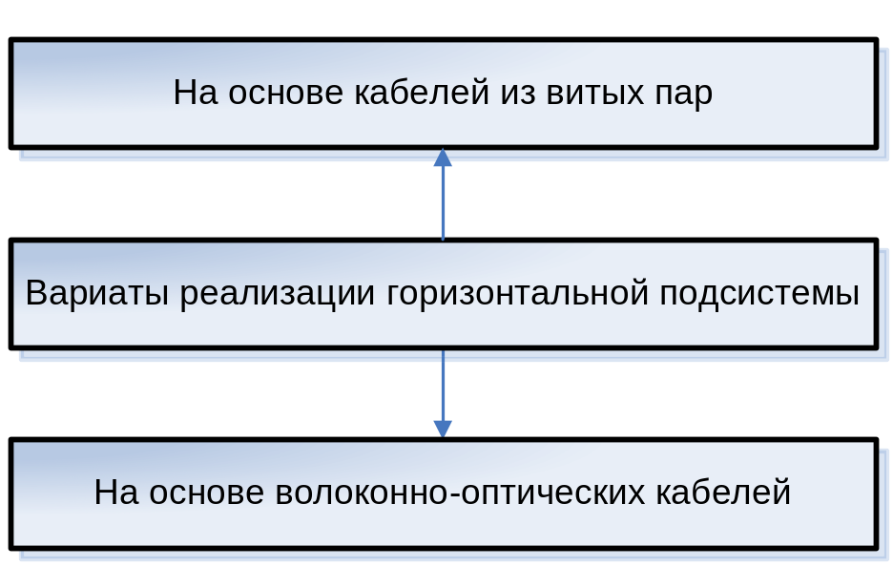
Рисунок 2.8 – Варианты реализации горизонтальной подсистемы на различной элементной базе

Процесс проектирования горизонтальной полсистемы начинается с привязки отдельных рабочих мест к кроссовой/аппаратной.
Одним из основных параметров, определяющих качество передачи информации со стороны кабельной системы, является защищенность, которая рассчитывается по модели обычной или суммарной мощности. Данный параметр па линиях длиной выше 15 м. целиком и полностью задается затуханием кабеля, которое имеет максимальное значение на верхней граничной частоте. Так, например, согласно стандарту ISO/IEC 11801 погонное затухание горизонтальных кабелей СКС категории 6 на частоте 100 МГц не должно превышать 22 дБ/100 м. Поэтому ограничение общей протяженности постоянной линии значением 75 м эквивалентно введению дополнительных запасов по защищенности от переходной помехи в 3,3 дБ.
Соблюдение данных правил необходимо по той причине, что у нас нарушается условие наличия на каждом этаже хотя бы одной кроссовой.

2.2.3. Расчет горизонтального кабеля
2.2.3.1. Выбор типа и категории

Итак, в качестве горизонтальной подсистемы мы выберем систему на основе витых пар, так как это позволяет в трое уменьшить затраты на кабельную систему и ее монтаж по сравнению с оптоволокном.
Ниже приведена таблица со всеми ныне существующими категориями витых пар.

Таблица 2.5 - Категорий СКС
Категория СКС | Диапазон частот | Приложения, под которые разрабатывались категории
Категория 3 | 16 МГц | Ethernet, 10Base-T
Категория 4 | 20 МГц | Token Ring 16Мбит/с
Категория 5 | 100 МГц | 100Base-TX (Fast Ethernet)  АТМ 155
Категория 5Е | 125 МГц | 100Base-TX (Fast Ethernet)  1000Base-T (Gigabit Ethernet)
Категория 6 | 250 МГц | Gigabit Ethernet 1000Base-TX
Категория 6А | 500 МГц | Gigabit Ethernet 1000Base-TX
Категория 7 | 600—700 МГц | Gigabit Ethernet 1000BASE-CX

CAT3 (полоса частот 16 МГц) — 4-парный кабель, использовался при построении локальных сетей 10BASE-T и token ring, поддерживает скорость передачи данных до 10 Мбит/с или 100 МБит/с по технологии 100BASE-T4. Также до сих пор встречается в телефонных сетях.
CAT4 (полоса частот 20 МГц) — кабель состоит из 4 скрученных пар, использовался в сетях token ring, 10BASE-T, 100BASE-T4, скорость передачи данных не превышает 16 Мбит/с по одной паре, сейчас не используется.
САТ5 (полоса частот 100 МГц) — 4-парный кабель, использовался при построении локальных сетей 100BASE-TX и для прокладки телефонных линий, поддерживает скорость передачи данных до 100 Мбит/с при использовании 2 пар.
САТ5e (полоса частот 125 МГц) — 4-парный кабель, усовершенствованная категория 5. Скорость передач данных до 100 Мбит/с при использовании 2 пар и до 1000 Мбит/с при использовании 4 пар. Кабель категории 5e является самым распространённым и используется для построение компьютерных сетей. Ограничение на длину кабеля между устройствами (компьютер-свитч, свитч-компьютер, свитч-свитч) — 100 м.
CAT6 (полоса частот 250 МГц) — применяется в сетях Fast Ethernet и Gigabit Ethernet, состоит из 4 пар проводников и способен передавать данные на скорости до 1000 Мбит/с. Добавлен в стандарт в июне 2002 года.
CAT6A (полоса частот 500 МГц) — применяется в сетях Ethernet, состоит из 4 пар проводников и способен передавать данные на скорости до 10 Гигабит/с и планируется использовать его для приложений, работающих на скорости до 40 Гигабит/с.
CAT7 — спецификация на данный тип кабеля утверждена только международным стандартом ISO 11801, скорость передачи данных до 100 Гбит/с, частота пропускаемого сигнала до 600—700 МГц. Кабель этой категории имеет общий экран и экраны вокруг каждой пары. Седьмая категория, строго говоря, не UTP, а S/FTP (Screened Fully shielded Twisted Pair).

Анализируя выше сказанное наиболее целесообразным будет применять кабели категории 5е или 6/6е.
На Категорию 5e до сих пор приходится большинство инсталляций горизонтальной кабельной проводки. Но согласно недавнему исследованию FTM Consulting, Категория 6 все чаще применяется в новых проектах и обгонит Категорию 5e.
Современные информационные и голосовые приложения, такие как Gigabit Ethernet до рабочего стола, рассчитаны на Категорию 5е. Однако Категория 6 обеспечивает лучшую целостность сигнала в более широкой полосе, что для кабельной системы может иметь критическое значение для поддержки более требовательных приложений в будущем. Категория 5е определена в полосе частот до 100 МГц, тогда как Категория 6 — в полосе 250 МГц. Кроме того, значительные улучшения в конструкции и процессе производства Категории 6 предполагает дополнительные преимущества помимо большей широкополосности. Принимая во внимание постоянно растущую потребность в пропускной способности, необходимость в скорости и емкости может привести к устареванию кабельной системы, если предъявляемые к ней требования изменятся.
В Категории 6 используются проводники большего диаметра и меньший шаг скрутки для улучшения базовых электрических характеристик, например, переходного затухания. В некоторых кабелях Категории 6 устанавливаются разделители для еще большего разнесения пар. Уменьшение затухания и увеличение размера проводника делает кабель Категории 6 значительно надежнее в эксплуатации, что необходимо для приложений, нуждающихся в большей пропускной способности, и обеспечивает устойчивую работу сети при резких колебаниях температуры. Кроме того, некоторые кабели Категории 6 благодаря своей конструкции и изготовлению обладают исключительным балансом. Это позволят добиться невосприимчивости к шумам, как внутренним, так и внешним по отношению к кабелю.
Давайте детально разберемся с тем, как физические различия влияют на функционирование сети. Лаборатория на базе Центра компетенции Nexans в области передачи данных (Nexans Data Communications Competence Center, DCCC) провела несколько сравнительных тестов, целью которых было определение параметров целостности сигналов для кабельных систем Категории 5e и Категории 6 различных производителей. Решить, насколько это существенно, вы сможете сами при выборе кабельной системы.
Как было установлено в одном из предыдущих исследований, Категория 6 менее подвержена ошибкам, чем Категория 5е, причем испытание проводилось сразу для нескольких трансиверов с различными характеристиками. В тестах в лаборатории DCCC сравнивалось число ошибок (несовпадение контрольных сумм — Cyclic Redundancy Check, CRC) для ктегории 5е и 6 при использовании трансивера Gigabit Ethernet. Многие ошибочно полагают, что все трансиверы одинаковы. Однако в действительности трансиверы даже одного производителя различаются. Для эксперимента было выбрано три устройства. Пакеты Gigabit Ethernet передавались по полному тракту протяженностью 100 м с тремя соединителями вначале по ктегории 5е, затем по Категории 6.
Результаты тестов свидетельствуют о 13-кратном сокращении ошибок CRC при использовании ктегории 6. Смена кабельной системы на Категорию 6 улучшает отношение сигнал/шум всей транспортной системы, поэтому трансиверы могут принимать пакеты Ethernet более согласованно и без ошибок. Таким образом, лучшие характеристики проводки категории 6 выражаются в большей надежности сети. Этот дополнительный запас позволяет устанавливать сетевые компоненты, применение которых в иной ситуации обернулось бы длительным простоем и дополнительными затратами.
Структурированные кабельные системы часто устанавливаются в областях с высокой температурой, таких как надпотолочное(фальшпотолок) пространство, где зачастую разница температур в течение дня достигает 25°C. Эти флуктуации сказываются на характеристиках кабеля. DCCC провела серию тестов, в которых сигналы 1000BaseT передавались на расстояние 90 м по кабельным системам Категории 5е, 6 и расширенной Категории 6. На различных этапах тестирования температура повышалась с помощью регулируемого нагревателя с 20 до 70°C с шагом 10°C.
Оказалось, что при высоких температурах частота ошибок при использовании проводки Категории 5е оказывается существенно выше по сравнению с Категорией 6 (см. Рисунок 2.9). В случае кабельной системы расширенной категории 6 ошибки встречались еще реже.

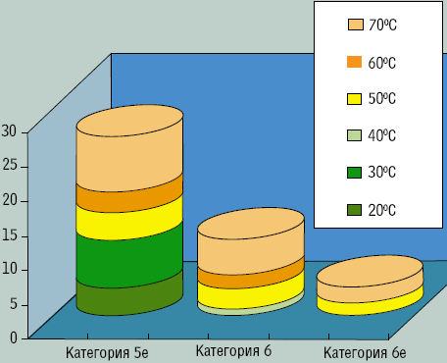

Рисунок 2.9 – Сравнения работы различный категорий при увеличении температуры

Повышенная чувствительность к внешним шумам становится критичной при увеличении скорости передачи данных, когда нужны более высокие скорости сигнализации и сложное кодирование. Внешние источники шумов — силовые линии, блоки кондиционирования, лифты, электрическое оборудование и помехи со стороны соседних кабелей — вызывают всплески напряжения, так называемый электрический быстрый переходный режим (Electrical Fast Transient, EFT). Они могут радикально повлиять на функционирование медных кабелей и привести к появлению ошибок. Между балансом и невосприимчивостью к шумам существует прямая связь. Сбалансированный кабель Категории 6 на 50% более устойчив к шумам, чем Категория 5е.

Один из основных доводов в пользу выбора Категории 5е состоит в экономии затрат. Больший диаметр проводников, меньший шаг скрутки и сложный процесс производства обуславливают высокую стоимость кабелей Категории 6. Но все относительно.
Да, с точки зрения материалов Категория 6 на 30-50% дороже. Но в действительности, если принять во внимание общую стоимость информационной системы, это расхождение оказывается пренебрежимо малым.
Исследования показывают, что в течение жизненного цикла телекоммуникационной проводки успевает смениться, по крайней мере, два поколения сетевого оборудования. Вывод очевиден: следует делать выбор в пользу более совершенной проводки - категория 6.

2.2.3.2 Определение величины расхода

При расчете длины горизонтального кабеля учитываются следующие очевидные положения. Каждый розеточный модуль ИР связывается с коммутационным оборудованием в аппаратной/кроссовой одним кабелем. Кабели прокладываются по кабельным каналам в обязательном порядке прямолинейно или с поворотом под углом не более 90°.
Существует два метода вычисления количества кабеля для горизонтальной подсистемы:
- Метод суммирования;
- Эмпирический метод.
Метод суммирования заключается в подсчете длины трассы каждого горизонтального кабеля с последующим сложением этих длин. К полученному результату добавляется технологический запас величиной до 10%, а также запас для выполнения разделки в розетках и на кроссовых панелях. Достоинством рассматриваемого метода является высокая точность. Однако при отсутствии средств автоматизации и проектировании СКС с большим количеством портов такой подход оказывается чрезмерно трудоемким, что практически исключает, в частности, просчет нескольких вариантов организации кабельной системы. Он может быть рекомендован для использования только в случае наличия у разработчика специализированных программ автоматического проектирования (например, пакета CADdy), когда выполнение рутинных операций учета всех спусков, поворотов и т.д., а также подсчета общей длины каждого проброса перекладывается на средства вычислительной техники.
В своей работе я решил воспользоваться эмпирическим методом, т.к. он реализует на практике положение известной центральной предельной теоремы теории вероятностей и, как показывает опыт разработки, дает хорошие результаты для кабельных систем с числом рабочих мест свыше 30. Его сущность заключается в применении для подсчета общей длины горизонтального кабеля, затрачиваемого на реализацию конкретной кабельной системы, обобщенной эмпирической формулы.
На основании сделанных предположений средняя длина 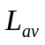кабельных трасс принимается равной:
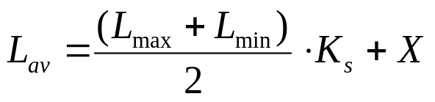 (2.1)

где 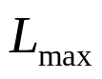 и 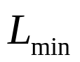- длина кабельной трассы от точки ввода кабельных каналов в аппаратную/кроссовую до телекоммуникационной розетки соответственно самого близкого и самого далекого рабочего места, рассчитанная с учетом особенностей прокладки кабеля, всех спусков, подъемов, поворотов, межэтажных сквозных проемов (при их наличии) и т.д.;
 - коэффициент технологического запаса - 1.1 (10%);

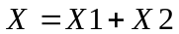 - запас для выполнения разделки кабеля. Со стороны рабочего места (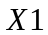) он принимается равным 30 см. Со стороны аппаратной/кроссовой - 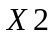 - он зависит от ее размеров и численно равен расстоянию от точки входа горизонтальных кабелей в помещение кроссовой до самого дальнего коммутационного элемента опять же с учетом всех спусков, подъемов и поворотов. Далее рассчитывается общее количество 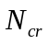 кабельных пробросов, на которые хватает одной катушки кабеля:

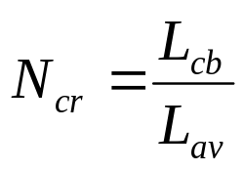 (2.2)

где 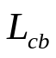 - длина кабельной катушки (стандартные значения 305, 500 и 1000 м), причем результат округляется вниз до ближайшего целого. На последнем шаге получаем общее количество кабеля 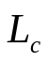, необходимое для создания кабельной системы:

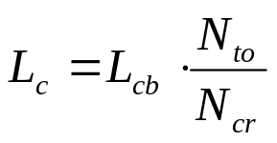 (2.3)

где 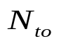 - количество телекоммуникационных розеток.
Исходя из эмпирического метода расчетов, я пришел к следующим результатам: длина максимального сегмента кабеля 88 метров, минимального - 24, количество кабелей - 236.

Используя вышеупомянутые формулы расчета, я получил примерную длину требуемого кабеля 6875 метра.

2.2.4 Проектирование подсистемы внутренних магистралей

Кабели подсистемы внутренних магистралей связывают между собой коммутационное оборудование, установленное в помещениях кроссовых и аппаратной.
Учитывая тот факт, что согласно исходным данным и принятым в архитектурной фазе решениям в нашей сети выделяется аппаратная, которая по совместительству будит являться кроссовой этажей 1,2 и 3. подсистемы внутренних магистралей будет отсутствовать как токовая.

2.2.5 Проектирование системы подсистемы внешних магистралей

Подсистема внешних магистралей состоит из внешних магистральных кабелей между КВМ и КЗ, коммутационного оборудования в КВМ и КЗ, к которому подключаются внешние магистральные кабели, и коммутационные шнуры. Подсистема внешних магистралей является той основой, которая соединяет в единую сеть связи, отдельно расположенные на одной территории здания. Если СКС устанавливается автономно только в одном здании, то подсистема внешних магистралей отсутствует. В зданиях с большими размерами к подсистеме внешних магистралей относятся те кабели, которые имеют длину свыше 500 м, хотя фактически не выходят за пределы здания.
Для организации работы станционной группы вычислительного центра строятся магистральная линия связи, которая прокладывается в кабельной канализации связи:
- От кросса устанавливаемого в существующий телекоммуникационный шкаф ТШ расположенного в связевой поста ЭЦ к оптическому кроссу ОК2 в телекоммуникационном шкафу ТШ1 в помещении «Серверная» здания АБЗ;
- От оптического кросса устанавливаемого в существующий шкаф САИПС-В расположенного в серверной Дома связи к оптическому кроссу ОК1 в телекоммуникационном шкафу ТШ1 в помещении «Серверная» здания АБЗ.

Подключение ЛВС АБЗ и ЛВС поста ЭЦ к зоне доступа ЕСПД осуществляется по проектируемой волоконно-оптической линии и технологии 1000BASE-LX(стандарт, использующий одномодовое оптоволокно, дальность прохождения сигнала без повторителя до 80 километров).
Для этого существующий коммутатор CISCO WS-C3750G-24TS в телекоммуникационном шкафу ЕСПД в помещении «Серверная» Дома связи дооснащаются оптическими модулями SFP1 и SFP2.
В первый коммутатор ЛВС АБЗ CISCO WS-C3750G-24TS(1) в телекоммуникационном шкафу ТШ1 также устанавливается аналогичный оптический модуль.
Для подключение локальной вычислительной сети поста ЭЦ Осиповичского узла к зоне доступа проектируемый коммутатор CISCO WS-C3750G-24TS оснащается аналогичным оптически модулем. Коммутатор устанавливается в существующий телекоммуникационный шкаф ТШ в помещении «Связевая» поста ЭЦ и подключается к существующему коммутатору CISCO-WS-C2960-24TT патчкордом(соединительный шнур) UTP через порты 1000BASE-T. Схема организации связи ЛВС административно-бытового здания и ЛВС поста ЭЦ с зоной доступа ЕСПД показана на рисунке 2.10.
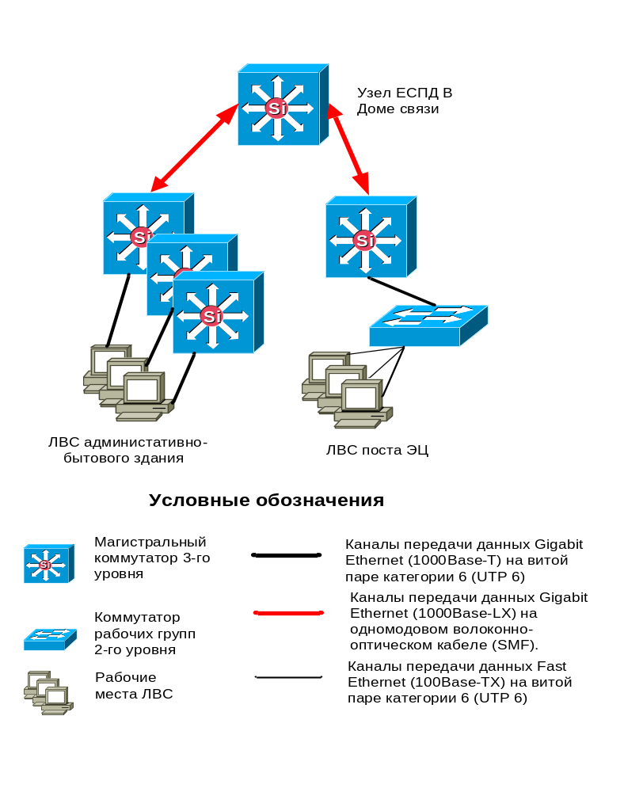
Рисунок 2.10 - Структурная схема организации связи ЛВС административно-бытового здания и ЛВС поста ЭЦ с зоной доступа ЕСПД

2.2.5.1. Выбор типа и категории магистральных кабелей

Общие рекомендации по выбору той или иной элементной базы (типа и категории магистрального кабеля) приведены в таблице 2.6, а обоснование приведенных в ней положений осуществляется в последующих разделах.
Согласно стандарту ISO/IEC 11801 магистральные подсистемы могут строиться на симметричных электрических и/или волоконно-оптических кабелях, каждый из которых наиболее эффективен для поддержания функционирования определенных разновидностей сетевой аппаратуры.

Таблица 2.6 - Рекомендуемые типы кабеля для построения магистральных подсистем СКС
Длина тракта магистральной подсистемы, м | Приложения с гигабитными скоростями | Высокоскоростные приложения | Низкоскоростные приложения
0-90  (междуэтажная проводка) | Горизонтальный кабель категории не ниже 5е или многомодовый оптический кобель с волокнами традиционной конструкции | Многопарный электрический кабель категории 5 в варианте power sum | Многопарный электрический кабель категории 3 (возможно использование волоконно-оптического кабеля в случае применения мультиплексоров)
0-300 | Многомодовый оптический кобель с волокнами традиционной конструкции
300-500 | Многомодовый оптический кабель с широкополосными световодоми | Многомодовый оптический кабель с волокнами традиционной конструкции
500-1500 | Одномодовый волоконно-оптический кабель
1500-3000 | Одномодовый волоконно-оптический кабель

Тип волоконно-оптического кабеля (одномодовый или многомодовый) зависит от типа применяемого сетевого оборудования и протяженности линейной части магистрали.
Сетевое оборудование ЛВС со скоростью передачи не выше 100 Мбит/с заданным качеством по скорости передачи, вероятности ошибки и т.д. функционирует по многомодовому оптическому кабелю на линиях максимальной длиной до 2000 м. Это положение зафиксировано также в стандартах СКС, согласно которым максимальная длина канала на многомодовом кабеле может достигать 2000 м (300-500 м кабеля подсистемы внутренней магистрали и 1500-1700 м для кабеля подсистемы внешней магистрали). Как показывает практический опыт, это значение может быть даже в определенных пределах превышено за счет наличия соответствующих запасов и специальных конструктивных решений без какого-либо ущерба для качества передаваемой информации.
Тем не менее, более перспективным является применение многомодовой техники для передачи информационных потоков со скоростями не более 100-155 Мбит/с при трассах длиной не более 1300-1500 м.. Указанное значение определяется, в первую очередь, сложившимся сочетанием меньшей стоимости многомодовых оптических интерфейсов аппаратуры ЛВС за счет использования в них более дешевых светодиодных излучателей и более высокой стоимости многомодовых волоконно-оптических кабелей.
Иная картина наблюдается в случае применения ЛВС Gigabit Ethernet. Максимальная длина многомодового оптического кабеля для передачи сигналов интерфейсов данной аппаратуры не может превышать 550 м. С учетом этого обстоятельства и изложенных выше соображений следуют выводы о том, что:
- Волоконно-оптическая часть подсистемы внутренних магистралей должна строиться преимущественно на многомодовом оптическом кабеле;
- Основой подсистемы внешних магистралей, длина которых превышает 500 м, преимущественно должен являться одномодовый кабель.

Дополнительным доводом в пользу применения волоконно-оптических линий для построения подсистемы внутренних магистралей даже на трассах протяженностью в несколько десятков метров является то, что они очень эффективно обеспечивают гальваническую развязку дорогостоящего высокоскоростного оборудования в соединяемых технических помещениях.
Таким образом наиболее целесообразным будит использование одномодового волоконно-оптический кабель
Функциональная схема внешних магистралей приводится в графическом материале.

2.2.5.2 Расчет емкости и количества магистральных кабелей

Наряду со схемой подключения друг к другу устройств, функционирующих на различных уровнях телекоммуникационной инфраструктуры информационно-вычислительной системы предприятия, непосредственное влияние на емкость кабелей магистральных подсистем оказывают также потребности интерфейсов используемой аппаратуры в числе витых пар или световодов, необходимых для поддержки информационного обмена с заданными качественными показателями. Современная сетевая аппаратура выдвигает различные требования к количеству световодов оптических кабелей, необходимых для организации информационного обмена.
Первичная оценка емкости магистральных кабелей оценивается с учетом принятой конфигурации рабочего места и избранного типа среды передачи на внешней магистралях, в процессе расчет необходимо постоянно контролировать соответствие принимаемых проектных решений типу сетевого оборудования различиного назначения и схеме построения всего комплекса информационно-вычислительных систем.
Конфигурации с низкой степенью интеграции имеют один модуль в информационной розетке и соответственно один горизонтальный кабель па рабочее место.
К розеточному модулю ИР при реализации такой схемы кабельной проводки может подключаться рабочая станции пользователя или телефонный аппарат. В связи с длительным сроком эксплуатации, на который рассчитывается структурированная кабельная проводка, даже в этом случае имеет смысл рассчитать электрическую часть магистральной подсистемы на наиболее критичный с точки зрения требуемого количества пар вариант, то есть на случай подключении 2-парных цифровых телефонных аппаратов на каждом рабочем месте. Это означает, что минимальная емкость кабеля внутренней магистрали составляет 2 пары на рабочее место.
Применение оптического кабеля для построения магистральной подсистемы в конфигурациях с низкой степенью интеграции, как правило, не предусматривается.
Из-за нестандартного количества розеточных модулей, устанавливаемых на одном рабочем мосте, данный подход к построению СКС не играет в настоящее время какой-либо заметной роли в практике реализации структурированной кабельной проводки, по крайней мере в случае выдвижения заказчиком требования к ее сертификации производителем СКС.
Конфигурации со средней степенью интеграции отличаются тем, что на рабочем месте устанавливается ИР с двумя розеточными модулями. Применение волоконно-оптической элементной базы в магистральных подсистемах таких СКС также не предусматривается по различным соображениям. При таком принципе построения проводки минимальная удельная емкость кабеля внутренней магистрали составляет 2.2 пары на рабочее место.
В основу выбора именно такого значения емкости положены следующие соображения: две пары используются для передачи сигнала 2-х парного цифрового телефона, находящегося на каждом рабочем месте, а две пары - на 10 рабочих мест, то есть 0.2 нары на одно рабочее место служат для создания канала связи сетевого оборудования ЛВС класса не выше Fast Ethernet.
Отсутствие волоконно-оптических кабелей на уровне магистральных подсистем в рассматриваемой конфигурации не дает возможности обеспечить передачу сигналов высокоскоростных интерфейсов ЛВС на расстояние свыше 90 м. В силу этого построение СКС со средней степенью интеграции не может быть рекомендовано как типовое при необходимости создания подсистемы внешних магистралей. Кроме того, использование в магистральной части кабельной системы многопарных кабелей не гарантирует нормальное функционирования сверхвысокоскоростных сетевых интерфейсов типа Gigabit Ethernet.
Совокупность данных обстоятельств определяет основную область применения конфигураций со средней степенью интеграции для построения СКС относительно небольших масштабов в тех ситуация, когда применение одноуровневых структур невозможно или нецелесообразно по тем или иным причинам.
Конфигурации с высокой степенью интеграции включают в себя два или более розеточных модуля на информационную розетку с соответствующим количеством горизонтальных кабелей на рабочее место. Основной характерной чертой таких конфигураций является использование волоконно-оптического кабеля для организации внутренней и внешней магистралей. Конфигурации рассматриваемой разновидности реализуются на основе применения принципа передачи сигналов низкоскоростных приложений по симметричному многопарному кабелю и работы портов up-link-модулей высокоскоростной аппаратуры ЛВС по оптическому кабелю.
Конфигурации с высокой степенью интеграции строятся из расчета применения минимум двух пар и 0,2 волокон на рабочее место в кабелях внутренней магистрали и минимум 2 пар на рабочее место и 2 волокон на каждую кроссовую, подключаемую к аппаратной, в кабелях внешней магистрали. В основу выбора именно такого значения емкости положены следующие соображения. В подсистеме внутренних магистралей две пары используются для передачи сигнала 2-парного цифрового телефона, а два волокна - на 10 рабочих мест, то есть 0,2 волокна на одно рабочее место служат для создания канала связи высокоскоростного сетевого оборудования.
Кроме трех перечисленных выше основных разновидностей реализации магистральных подсистем на практике находит применение большое число их вариантов. Они представляют собой решения, имеющие характерные признаки двух или трех главных разновидностей конфигураций и максимально адаптированные за счет этого к условиям конкретного проекта.
Количество магистральных кабелей, необходимое для реализации линий связи магистральных подсистем, определяется следующим образом. Для каждой из кроссовых этажей установленное минимальное количество пар/волокон на рабочее место умножается на количество рабочих мест обслуживаемых этой кроссовой. Найденные емкости кабелей округляются до ближайшего целого сверху количества пар/волокон, которое может быть получено при использовании одного или нескольких кабелей стандартной емкости (25, 50, 100, 200 и т.д. пар или 4, 6, 8, 12,16, 24, 48 и т.д. волокон). Таким образом, с расчетом на 111 рабочих мест подключенных к единственной кроссовой/аппаратной в сети нам потребуется 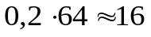одномодовых оптических волокон. Для защиты оптоволокна от внешних физических воздействий выберем вариант исполнения с броней из стальной проволоки
Величины емкости кабелей подсистемы внутренних магистралей, найденные в соответствии с приведенным выше алгоритмом, являются нижней допустимой границей. Введение в состав линейной части магистральных подсистем дополнительных электрических и волоконно-оптических кабелей, а также увеличение их емкости относительно нижнего расчетного предела обеспечивает значительное улучшение гибкости кабельной системы, позволяет ввести резервирование в первую очередь на междуэтажных участках магистральной проводки и создает предпосылки для расширения функциональных возможностей СКС в целом.

2.2.5.3. Обеспечение надежности магистральных подсистем

Кабельные тракты передачи информации, организуемые на уровне магистральных подсистем СКС, используются в подавляющем большинстве случаев активным сетевым оборудованием ЛВС коллективного пользования. Они также обеспечивают множество отдельных потребителей централизованными информационными ресурсами. В таких условиях выход из строя линейной части тракта передачи, наиболее подверженный опасности повреждения, имеет достаточно тяжелые последствия, так как в большем или меньшем объеме сразу лишает, по крайней мере, части информационного сервиса, достаточно большую группу пользователей. На основании этого уже на этапе проведения проектных работ необходимо уделять повышенное внимание обеспечению эксплуатационной надежности магистральных подсистем. Мероприятия, реализуемые в процессе решения пои задачи, обычно носят комплексный характер и делятся на технические и организационные. На практике находят использование достаточно многочисленные варианты таких мероприятий, основными из которых являются:
- Применение кабельной продукции и коммутационного оборудования, только ведущих изготовителей, имеющих соответствующие сертификаты и гарантийные обязательства производителя, то есть потенциально и изначально обладающих большим временем наработки на отказ (иначе меньшей интенсивностью отказов);
- Выбор элементной базы, трасс прокладки и технических решений, в максимально полной степени отвечающих конкретным условиям строительства и эксплуатации.
- Резервирование наиболее критичных с точки зрения отказов компонентов кабельной системы;
- Использование средств ограничения доступа посторонних лиц к линейным и коммутационным компонентам кабельной системы, а также к оконечному активному сетевому оборудованию;
- Установка панелей коммутационного поля СКС и активного сетевого оборудования в технических помещениях в 19-дюймовых шкафах с закрывающимися на замок дверьми.
- Применение для прокладки линейных кабелей каналов кабельной канализации, трубной разводки, декоративных коробов и других цементов, обеспечивающих дополнительную защиту от механических повреждений;
Быстрота восстановления в полном объеме функционирования информационно-вычислительной сети АБЗ при наступлении аварийной ситуации применительно к СКС обеспечивается:
- Наличием резервных трактов передачи информации, организуемых уже в процессе строительства и ввода СКС в эксплуатацию;
- Обучением персонала, обслуживающего кабельную проводку, правилам, принципам и приемам обнаружения неисправностей и восстановления работоспособности линий связи;
- Включением в состав дополнительного оборудования СКС, передаваемого заказчику после сдачи системы в эксплуатацию, технологических приспособлений и измерительных приборов, позволяющих выполнить необходимую диагностику и ремонт силами сотрудников отдела автоматизации или службы эксплуатации кабельных сетей предприятия;

    - Маркировка

Маркировка выполняется для идентификации рабочих мест, восстановления и ремонтопригодности линий структурированной кабельной системы.
Маркировка для одного подключения имеет единое значение и выполняется:
- На коммутационной панели категории 6;
- На информационной розетке;
- На кабеле горизонтальной подсистемы, соединяющего коммутационную панель с информационной розеткой.
Каждая маркировка состоит из трёх частей:
- Первая часть обозначает номер помещения;
- Вторая часть обозначает номер рабочего места в помещении;
- Третья часть обозначает номер модульного разъёма розетки на рабочем месте.
Пример маркировки приведен на рисунке 2.11

34.1.1

Первая часть
маркировки

Третья часть маркировки
Вторая часть маркировки

Рисунок 2.11 – Пример маркировки

Маркировка коммутационных панелей в телекоммуникационном шкафу сквозная, сверху вниз, начинается с единицы и обозначается: №1, № 2 и т.д.

2.3 Проектирование административной подсистемы

Разработка административной подсистемы является наиболее важным этапом проектирования СКС. Расположение, конфигурация и тип коммутационного оборудования, используемого для организации коммутационного поля технических помещений различного уровня, напрямую влияет на способ, которым осуществляется администрирование и управление кабельной системой. Тщательность проработки проектных решений по построению административной подсистемы позволяет существенно снизить эксплуатационные расходы за счет упрощения процесса управления СКС, без усложнения ее эксплуатации с течением времени.

Для снижения затрат на администрирование СКС на системном уровне применяются:
- Стандартизация сред передачи сигналов и физических интерфейсов кабельной системы;
- Предоставление пользователю возможности выполнения только ручной коммутации каналов передачи сигналов без использования специализированного инструмента (паяльника, отвертки, пассатижей, различных съемников и т.д.) и привлечения высококвалифицированных специалистов внешней организации.
В процессе выполнения проектных работ по реализации административной подсистемы решаются следующие задачи:
- Производится выбор способа подключения активного сетевого оборудования различного назначения;
- Осуществляется распределение панелей и оборудования, образующих коммутационное поле технических помещений, по отдельным функциональным секциям;
- Определяется тип коммуникационного оборудования;
- Выполняется расчет объемов поставки коммутационного оборудования и организаторов;

2.3.1 Выбор типа коммутационного оборудования и схем подключения сетевых устройств

Главный телекоммуникационный узел локальной вычислительной и телефонной сети административно-бытового здания размещается в помещении N 86 «Серверная» на третьем этаже.
В помещении «Серверная» устанавливаются два телекоммуникационных шкафа ТШ1, ТШ2 (1 для организации аппаратной части, 2ой для размещения кроссового оборудования здания).
Структурированная кабельная система категории 6 локальной вычислительной сети строится с применением коммутационных панелей категории 6 , модульных гнезд RJ-45 категории 6, неэкранированного кабеля UTP категории 6.
Неэкранированный кабель UTP категории 6 подключается к модульным гнездам RJ-45 категории 6 в коммутационных панелях категории 6 и в информационных розетках на рабочих местах по схеме Т568В.
Существует две схемы разводки - Т568А и Т568В. Различие между ними заключается только в нумерации пар. Основной схемой считается Т568А, а схема Т568В допускается для применения в системах, где существует необходимость поддержки приложений, построенных по схеме Т568В. Как минимум, две телекоммуникационные розетки/коннектора должны быть установлены на каждом индивидуальном рабочем месте в соответствии с требованием стандарта.
Два телекоммуникационных шкафа ТШ1, ТШ2 высотой 2000мм, шириной 800мм и глубиной 1000мм соединённых между собой, без внутренней стенки. Каждый телекоммуникационный шкаф ТШ1, ТШ2 укомплектован передней и задней дверью с вентиляцией по всей поверхности.
В телекоммуникационный шкаф ТШ1 монтируются оптические кроссы ОК1,ОК2.
В качестве коммутаторов будим использовать коммутаторы их серии Cisco Catalyst 3750.
Коммутаторы серии Cisco Catalyst 3750 созданы специально для сетей Gigabit Ethernet, обладающих производительностью 10, 100 и 1000 Мбит/с. К их особенностям относятся отсутствие сложности в использовании, надежность в среде конструкций со стековым подключением. Для стекирования коммутаторов данной серии применяется технология Cisco StackWise, обеспечивающая быстродействие на уровне 32 Гбит/с. С помощью этой технологии возможно использовать стек, как один коммутатор с общим пространством МАС-адресов и одним IP-адресом управления.
Помимо этого данные коммутаторы возможно использовать в локальных сетях удаленных офисов и малых предприятий и в составе стека, и в роли отдельных конструкций. Значительное количество моделей устройств, относящихся к этой серии, дают возможность применять эти коммутаторы на разнообразных частях локальных сетей, от уровня доступа и узлов агрегирования трафика до магистральных соединений сетей предприятий среднего бизнеса. - стекируемых многоуровневых коммутаторов нового поколения. Коммутаторы этой серии могут быть использованы на уровне доступа в крупных сетях, а также в качестве ядра сетей средних размеров.
Основные особенности этих коммутаторов:
- Новые возможности построения стека: благодаря технологии Cisco StackWise можно объединить до 9 коммутаторов Catalyst 3750, которые будут функционировать как один логический коммутатор. При этом можно получить до 468 портов 10/100TX или до 252 портов 10/100/1000T, добавляя новые коммутаторы в стек по мере необходимости. Пропускная способность шины стека составляет 32 Гбит/с., эта особенность увеличит гибкость системы в будущем.
- Устройства данной серии имеют высокий уровень доступности в сети, в сравнении например с подобными стекируемыми решениями. Каждый коммутатор имеет возможность функционировать в 2-х режимах — в качестве центрального коммутатора стека и в качестве процессора коммутации пакетов. Любой коммутатор в стеке может быть ключевым. На основании этого достигается отказоустойчивость системы по схеме 1:N. При нарушении работы какого-либо коммутатора стека, не обращая внимания на осуществляемую им функцию, другие будут продолжать функционирование, не прерывая работу сети.
- Управление с использованием одного IP-адреса. Каждый стек коммутаторов серии Cisco Catalyst 3750 , со стороны системы управления, имеет вид единого логического устройства, управление которым осуществляется на основе одного IP-адреса. данный адрес имеет возможность применяться для поиска повреждеий, создания, корректировки и устранения конфигурации LAN, организации функций защиты и контроля QoS Quality of Service — качество обслуживания).

Состав и характеристики активного сетевого приведены в таблице 2.7

Таблица 2.7 –Характеристики активного оборудования
Маркировка  устройства | Тип устройства | Высота,  см | Ширина,  см | Глубина,  см | Высота,  RMU, Вес, кг | Потребл.  мощность, Вт
WS-C3750G-24TS-S(1) | Коммутатор Cisco  Catalyst 3750G-24TS-S1U | 4,4 | 44,5 | 29,5 | 1/5,7 | 100
WS-C3750G-24TS-S(2) | Коммутатор Cisco  Catalyst 3750G-24TS-S1U | 4,4 | 44,5 | 29,5 | 1/5,7 | 100
WS-C3750G-24TS-S(3) | Коммутатор Cisco  Catalyst 3750G-24TS-S1U | 4,4 | 44,5 | 29,5 | 1/5,7 | 100
Общая высотность оборудования, RMU |  |  |  |  | 3
Общая потребляемая мощность оборудования, Вт |  |  |  |  |  | 300

Для обеспечения возможности корректного завершения работы даже при сбое электропитания устанавливаем источник бесперебойного питания APC Smart-UPS XL 3000VA RM 3U 230V, характеристики которго приведены в таблице 2.8

Таблица 2.8 –Характеристики ИБП
Источник бесперебойного электропитания
Маркировка  устройства | Тип устройства | Высота,  см | Ширина,  см | Глубина,  см | Ном.  мощность, Вт/ВА | Время  автономной работы, мин
SUA3000RMXLI3U | ИБП APC Smart-UPS XL 3000VA RM 3U 230V | 13,3 | 48,3 | 66,0 | 2700/3000 | Не менее 30 мин. при нагрузке 900вт

Таким образом в ТШ1 монтируются три коммутатора Cisco Catalyst 3750 24 Ethernet 10/100/1000, источник бесперебойного питания APC Smart-UPS XL 3000VA, щитки распределительные ЩР-1, ЩР-2, полка и кабельные распределители.
Дополнительно тербуется приобрести модуль SFP для CISCO Catalyst GE SFP - (Small Form-factor Pluggable) компактный оптический приёмопередатчик, используемый в оптических коммуникациях для передачи данных и в телекоммуникациях. Используется для присоединения платы сетевого устройства к оптоволокну или неэкранированной витой паре, выступающих в роли сетевого кабеля. SFP позволят нам соединится с внешними магистралями.
Соединение коммутаторов между собой осуществляется стековым кабелем
CAB-STACK-50 см .
Схема соединения коммутаторов в единый стек приведена на рисунке 2.12

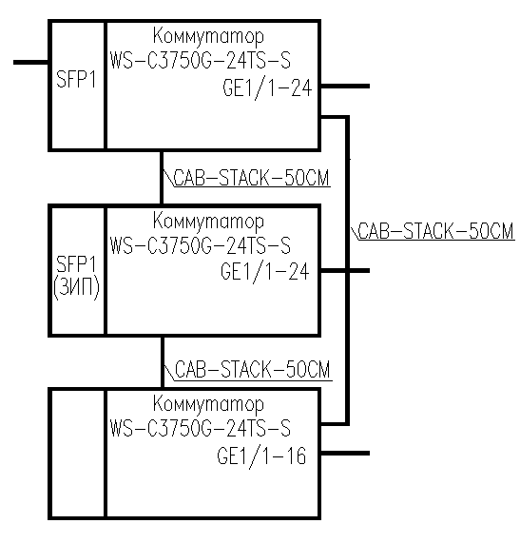
Рисунок 2.12 – Соединение коммутаторов между собой

К локальной вычислительной сети подключается любое активное конечное оборудование (рабочие станции, серверы и т.д.), оснащенное интерфейсами Gigabit Ethernet 1000BASE-T или Fast Ethernet 100Base-TX и сертифицированное в Республике Беларусь.

Администрирование ЛВС осуществляется удаленно через LAN соединение посредством специализированного программного обеспечения для используемого оборудования Cisco.

2.3.2 Расчет количества устройств коммутационного оборудования и их аксессуаров

Серверная проектируемой системы обслуживает 98 2-портовых, 12 3-портовых и 1 4-портовых ИР, на рабочих местах. Для подключения горизонтальных кабелей потребуется:
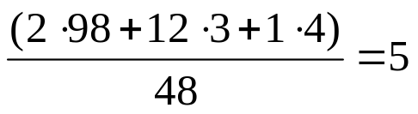
панелей высотой 2 U с 48 розеточными частями разъемов. Выбор именно этой разновидности панелей обосновывается несколько меньшей стоимостью по сравнению с аналогичными панелями с 24 розеточными модулями.
Таким образом в телекоммуникационный шкаф ТШ2 монтируются пять коммутационных панелей на 48 разъёмов RJ-45 категории 6.

Для работы 100 телефонных аппаратов нам понадобится две коммутационных телефонных панели на 50 разъёма RJ-45 категории 3.
Коммутационные панели категории 3, используются для передачи данных со скоростями до 16 Мбит/с, а также в телефонных сетях для передачи голосовой информации, оснащены разъемами RJ45. Обеспечивают простую, удобную кроссировку, разводящую сигналы кабеля к лицевым модульным портам RJ-45.
Телефонным кабелем ТСВ 103х2х0,4(количество жил, сечение, кв.мм) подключается коммутационная панель категории 3 к электрическому кроссу LSA-PROFIL-100(KRONE), то есть на модульное гнездо категории 3 коммутационной панели подключается две пары телефонного кабеля ТСВ 103х2х0,4. Таким образом становится возможным использовать 1 витую пару для передачи двух телефонных разговоров одновременно.
Для подключения на рабочем месте двух телефонных аппаратов к одному модульному гнезду RJ-45 категории 6 применяется переходник телефонный RJ-45x2RJ-45.
Соединение коммутационных панелей категории 3 и категории 6 выполняется соединительными шнурами категории 3.

Часть установочных гнезд для розеточных модулей этих панелей остается свободными. В качестве монтажного конструктива выбраны шкафы со стеклянной передней дверью. Поэтому для улучшения эстетических показателей коммутационного поля свободные проемы закрываются заглушками. Согласно данным таблицы 2.8 в серверную вводится кабель подсистемы внешних магистралей. Для его подключения заказывается 2 полки высотой 1 U каждая с 16 одномодовыми розетками.
Для подключения АТС Дома Связи к СКС использована схема связи между кроссами. Со стороны СКС к кроссу подходит 50 пар. Для разводки этих пар используем две коммутационная панель категории 3.Распредиление номеров на городские или внутренние номера будит производится в Доме Связи

.
    - Размещение оборудования в телекоммуникационном шкафу

При размещение оборудования в телекоммуникационных шкафах будим пользоваться следующими основания:
- наиболее тяжелое оборудование с большими габаритами по глубине сосредоточивается в нижней части конструктива, что обеспечивает ему дополнительную устойчивость;
- В наиболее неудобной для работы нижней части шкафа или стойки, непосредственно примыкающей к его основанию, располагается оборудование, эксплуатация которого требует минимального количества операций переключения, чтения показаний индикаторов и выполнения других аналогичных операций;
- Размещение рядом друг с другом оборудования ЛВС и панелей отображения их портов по схеме коммутационного соединения (cross-connect) минимизирует длину монтажных шнуров;
- Расположение панелей горизонтальной подсистемы между сетевым оборудованием или панелями отображения его портов (cross-connect) и панелями отображения портов УПАТС;
- Самое верхнее и дальнее положение в конструктиве относительно наиболее часто используемого на практике места ввода кабелей через цокольную часть занимает оптическая полка, операции по коммутации портов на которой выполняются достаточно редко;
- Панели магистрали категории 3, на которые осуществляется отображение портов телефонной станции, располагаются над коммутационными панелями горизонтальной подсистемы.
Таким образом оптические кроссы ОК1 и ОК2 будут расположены в ТШ1 в верхней части конструктива, под каждым из них будут располагаться организаторы коммутационных шнуров, что исключает запутывание шнуров, а так же загромождение рабочего пространства, под оптическими кроссами будит располагаться активное сетевое оборудование(3 коммутатора) каждый из которых также укомплектовывается организатором коммутационных шнуров.
В самой нижней части шкафа согласно рекомендациям располагаем источник бесперебойного питания.
В ТШ2 устанавливаем две коммутационных телефонных панели на 50 разъёма RJ-45 категории 3 с организаторами, а под ними 5 коммутационных панелей категории 6, также укомплектованных организаторами.
С обратной стороны ТШ2 устанавливается два электрических кросса на 100 пар LSA-PROFIL-100, электрический кросс на 130 пар LSA-PROFIL-130 и кабельные распределители.

2.4 Расчет полезной пропускной способности сети.
Следует различать полезную и полную пропускную способность. Под полезной пропускной способностью понимается скорость передачи полезной информации, объем которой всегда несколько меньше полной передаваемой информации, так как каждый передаваемый кадр содержит служебную информацию, гарантирующую его правильную доставку адресату.
Рассчитаем теоретическую полезную пропускную способность Gigabit Ethernet без учета коллизий и задержек сигнала в сетевом оборудовании.
Отличие полезной пропускной способности от полной пропускной способности зависит от длины кадра. Так как доля служебной информации всегда одна и та же, то, чем меньше общий размер кадра, тем выше «накладные расходы».
На рисунке 2.13 показана структура уровней Gigabit Ethernet. Как и в стандарте Fast Ethernet, в Gigabit Ethernet не существует универсальной схемы кодирования сигнала, которая была бы идеальной для всех физических интерфейсов - так, с одной стороны, для стандартов 1000Base-LX/SX/CX используется кодирование 8B/10B, а с другой стороны, для стандарта 1000Base-T используется специальный расширенный линейный код TX/T2. Функцию кодирования выполняет подуровень кодирования PCS, размещенный ниже среданезависимого интерфейса GMII.

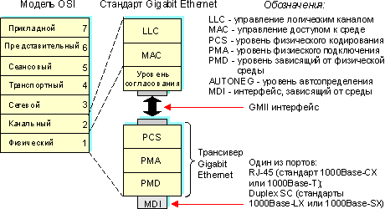

Рисунок 2.13 - Структура уровней стандарта Gigabit Ethernet

GMII интерфейс. Среданезависимый интерфейс GMII (gigabit media independent interface) обеспечивает взаимодействие между уровнем MAC и физическим уровнем. GMII интерфейс является расширением интерфейса MII и может поддерживать скорости 10, 100 и 1000 Мбит/с. Он имеет отдельные 8 битные приемник и передатчик, и может поддерживать как полудуплексный, так и дуплексный режимы. Кроме этого, GMII интерфейс несет один сигнал, обеспечивающий синхронизацию (clock signal), и два сигнала состояния линии - первый (в состоянии ON) указывает наличие несущей, а второй (в состоянии ON) говорит об отсутствии коллизий - и еще несколько других сигнальных каналов и питание. Трансиверный модуль, охватывающий физический уровень и обеспечивающий один из физических средазависимых интерфейсов, может подключать например к коммутатору Gigabit Ethernet посредством GMII интерфейса.
Подуровень физического кодирования PCS. При подключении интерфейсов группы 1000Base-X, подуровень PCS использует блочное избыточное кодирование 8B/10B, заимствованное из стандарта ANSI X3T11 Fibre Channel. Аналогичного рассмотренному стандарту FDDI, только на основе более сложной кодовой таблицы каждые 8 входных битов, предназначенных для передачи на удаленный узел, преобразовываются в 10 битные символы (code groups). Кроме этого в выходном последовательном потоке присутствуют специальные контрольные 10 битные символы. Примером контрольных символов могут служить символы, используемые для расширения носителя (дополняют кадр Gigabit Ethernet до его минимально размера 512 байт). При подключении интерфейса 1000Base-T, подуровень PCS осуществляет специальное помехоустойчивое кодирование, для обеспечения передачи по витой паре UTP Cat.5 на расстояние до 100 метров -линейный код TX/T2, разработанный компанией Level One Communications.
Два сигнала состояния линии - сигнал наличие несущей и сигнал отсутствие коллизий - генерируются этим подуровнем.
Подуровни PMA и PMD. Физический уровень Gigabit Ethernet использует несколько интерфейсов, включая традиционную витую пару категории 5, а также многомодовое и одномодовое волокно. Подуровень PMA преобразует параллельный поток символов от PCS в последовательный поток, а также выполняет обратное преобразование (распараллеливание) входящего последовательного потока от PMD. Подуровень PMD определяет оптические/электрические характеристики физических сигналов для разных сред. Всего определяются 4 различный типа физических интерфейса среды, которые отражены в спецификация стандарта 802.3z (1000Base-X) и 802.3ab (1000Base-T), (рисунок 2.14).

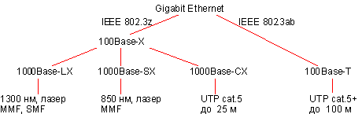

Рисунок 2.14 - Физические интерфейсы стандарта Gigabit Ethernet

Так как в качестве стандарта для ЛВС был принят интерфейс 1000Base-Т, то рассмотрим его более подробно.
1000Base-T - это стандартный интерфейс Gigabit Ethernet передачи по неэкранированной витой паре категории 5 и выше на расстояния до 100 метров. Для передачи используются все четыре пары медного кабеля, скорость передачи по одной паре 250 Мбит/c. Предполагается, что стандарт будет обеспечивать дуплексную передачу, причем данные по каждой паре будут передаваться одновременно сразу в двух направлениях - двойной дуплекс (dual duplex). 1000Base-T. Технически реализовать дуплексную передачу 1 Гбит/с по витой паре UTP cat.5 оказалось довольно сложно, значительно сложней чем в стандарте 100Base-TX. Влияние ближних и дальних переходных помех от трех соседних витых пар на данную пару в четырехпарном кабеле требует разработки специальной скремблированной помехоустойчивой передачи, и интеллектуального узла распознавания и восстановления сигнала на приеме.
Несколько методов кодирования первоначально рассматривались в качестве кандидатов на утверждение в стандарте 1000Base-T, среди которых: 5-уровневое импульсно-амплитудное кодирование PAM-5; квадратурная амплитудная модуляция QAM-25, и др. Ниже приведены кратко идеи PAM-5, окончально утвержденного в качестве стандарта.

Почему 5-уровневое кодирование. Распространенное четырехуровневое кодирование обрабатывает входящие биты парами. Всего существует 4 различных комбинации - 00, 01, 10, 11. Передатчик может каждой паре бит установить свой уровень напряжения передаваемого сигнал, что уменьшает в 2 раза частоту модуляции четырехуровневого сигнала, 125 МГц вместо 250 МГц, (рисунок 2.15), и следовательно частоту излучения. Пятый уровень добавлен для создания избыточности кода. В результате чего становится возможной коррекция ошибок на приеме. Это дает дополнительный резерв 6 дБ в соотношении сигнал/шум.

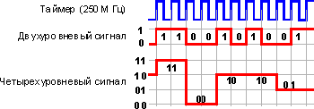

Рисунок 2.15 -Схема 4-х уровневого кодирования PAM-4

Уровень MAC стандарта Gigabit Ethernet использует тот же самый протокол передачи CSMA/CD что и его предки Ethernet и Fast Ethernet. Основные ограничения на максимальную длину сегмента (или коллизионного домена) определяются этим протоколом.
В стандарте Ethernet IEEE 802.3 принят минимальный размер кадра 64 байта. Именно значение минимального размера кадра определяет максимальное допустимое расстояние между станциями (диаметр коллизионного домена).
Время, которого станция передает такой кадр - время канала - равно 512 BT или 51,2 мкс. Максимальная длина сети Ethernet определяется из условия разрешения коллизий, а именно время, за которое сигнал доходит до удаленного узла и возвращается обратно RDT не должно превышать 512 BT (без учета преамбулы).
При переходе от Ethernet к Fast Ethernet скорость передачи возрастает, а время трансляции кадра длины 64 байта соответственно сокращается - оно равно 512 BT или 5,12 мкс (в Fast Ethernet 1 BT = 0,01 мкс, в Gigabit Ethernet 1 bt =0,1 мкс). Для того, чтобы можно было обнаруживать все коллизии до конца передачи кадра, как и раньше необходимо удовлетворить одному из условий:
сохранить прежнюю максимальную длину сегмента, но увеличить время канала (и следовательно увеличить минимальную длину кадра),
или
сохранить время канала, (сохранить прежний размер кадра), но уменьшить максимальную длину сегмента.
В Fast Ethernet был оставлен такой же минимальный размер кадра, как в Ethernet. Это сохранило совместимость, но привело к значительному уменьшению диаметра коллизионного домена.
Опять же в силу преемственности стандарт Gigabit Ethernet должен поддерживать те же размеры кадра, которые приняты в Ethernet и Fast Ethernet. Но поскольку скорость передачи возрастает, то соответственно уменьшается и время передачи пакета аналогичной длины. При сохранении прежней минимальной длины кадра это привело бы к уменьшению диаметра сети, который не превышал бы 20 метров, что могло быть мало полезным. Поэтому, при разработке стандарта Gigabit Ethernet было принято решение увеличить время канала. В Gigabit Ethernet оно составляет 4096 BT и в 8 раз превосходит время канала Ethernet и Fast Ethernet. Но, чтобы поддержать совместимость со стандартами Ethernet и Fast Ethernet, минимальный размер кадра не был увеличен, а было добавлено к кадру дополнительное поле, получившее название "расширение носителя".
Символы в дополнительном поле обычно не несут служебной информации, но они заполняют канал и увеличивают "коллизионное окно". В результате, коллизия будет регистрироваться всеми станциями при большем диаметре коллизионного домена.
Если станция желает передать короткий (меньше 512 байт) кадр, до при передаче добавляется это поле - расширение носителя, дополняющее кадр до 512 байт. Поле контрольной суммы вычисляется только для оригинального кадра и не распространяется на поле расширения. При приеме кадра поле расширения отбрасывается. Поэтому уровень LLC даже и не знает о наличии поля расширения. Если размер кадра равен или превосходит 512 байт, то поле расширения носителя отсутствует. На рисунке 2.15 показан формат кадра Gigabit Ethernet при использовании расширения носителя.

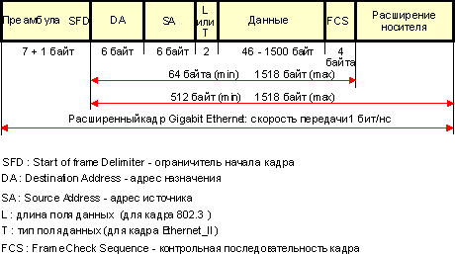

Рисунок 2.15 - Кадр Gigabit Ethernet с полем расширения носителя

Служебная информация в кадрах Gigabit Ethernet составляет 18 байт (без преамбулы и стартового байта), а размер поля данных кадра меняется от 46 до 1500 байт. Сам размер кадра меняется от 46 + 18 = 64 байт до 1500 + 18 = 1518 байт. Поэтому для кадра минимальной длины полезная информация составляет всего лишь 46 / 64 ≈ 0,72 от общей передаваемой информации, а для кадра максимальной длины 1500 / 1518 ≈ 0,99 от общей информации.
Чтобы рассчитать полезную пропускную способность сети для кадров максимального и минимального размера, необходимо учесть различную частоту следования кадров. Естественно, что, чем меньше размер кадров, тем больше таких кадров будет проходить по сети за единицу времени, перенося с собой большее количество служебной информации.
Так, для передачи кадра минимального размера, который вместе с преамбулой имеет длину 72 байта, или 576 бит, потребуется время, равное 576 bt, а если учесть межкадровый интервал в 96 bt, то получим, что период следования кадров составит 672 bt. При скорости передачи в 1000 Мбит/с это соответствует времени 0,672 мкс. Тогда частота следования кадров, то есть количество кадров, проходящих по сети за 1 секунду, составит 1/0,672 мкс ≈ 1488100 кадр/с.
При передаче кадра максимального размера, который вместе с преамбулой имеет длину 1526 байт или 12208 бит, период следования составляет 12 208 bt + 96 bt = 12 304 bt, а частота кадров при скорости передачи 1000 Мбит/с составит 1 / 12,304 мкс = 81270 кадр/с.
Зная частоту следования кадров f и размер полезной информации V_{п} в байтах, переносимой каждым кадром, нетрудно рассчитать полезную пропускную способность сети:

П_{п} (бит/с) = V_{п} · 8 · f. (2.4)

Для кадра минимальной длины (46 байт) теоретическая полезная пропускная способность равна:
П_{пт1} = 1488100 ·46·8 = 547,6 Мбит/с

Это составляет лишь немногим больше половины от общей максимальной пропускной способности сети.

Для кадра максимального размера (1500 байт) полезная пропускная способность сети равна

П_{пт2} = 81270 ·1500 ·8= 975,2 Мбит/с.

Таким образом, в сети Gigabit Ethernet полезная пропускная способность может меняться в зависимости от размера передаваемых кадров от 547,6 до 975,2 Мбит/с.

